Pomůcky pro uvolnění psychomotorického neklidu
Žáci se syndromem ADHD (poruchou pozornosti s hyperaktivitou) často projevují téměř neustálou drobnou fyzickou aktivitu, známá také jako psychomotorický neklid. Ten se může projevovat např. vrtěním či poposedáváním na židli, hraním si s rukama či se školními pomůckami, bezúčelným čmáráním, okusováním psacího náčiní, v závažnějších případech i nekoordinovanými pohyby celého těla. Děti s ADHD nejsou schopné psychomotorický neklid ovládnout svou vůlí. Okřikování a trestání za tyto projevy pouze zvyšují psychické napětí, které psychomotorický neklid obvykle ještě zhoršuje.
Jednou z možností podpory žáků s psychomotorickým neklidem je nabídnutí vhodných pomůcek, které dítěti umožní naplnění potřeby této fyzické aktivity způsobem, který neruší ostatní spolužáky.
Před volbou pomůcky je důležité zachytit, v jaké části těla je pohybový neklid nejčastější a o jaký druh pohybu se jedná. Většinou se jedná o pohyby rukou (potřeba něco mnout, mačkat, tahat, otáčet či něčím klepat), pohyby nohou (šoupání, podupávání, houpání se na židli) či pohyby v oblasti úst (okusování, cucání, olizování psacího náčiní). Nejdříve nabídneme dítěti pomůcky, které směřují do oblasti s převažujícími projevy psychomotorického neklidu. Pokud jedna pomůcka nestačí a dítě jiným druhem pohybu ruší sebe i spolužáky, nabídneme další pomůcky umožňující bezhlučný a bezpečný pohyb.
Pomůcky mohou být ve třídě pro všechny žáky, kteří mají potřebu jich někdy využít například k odreagování.
Příklady pomůcek pro zaměstnání rukou
Kostka se spínači, mačkacími a otáčivými prvky Pomůcky s otáčivými prvky
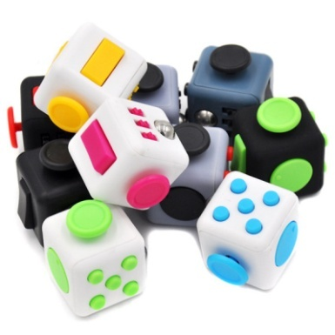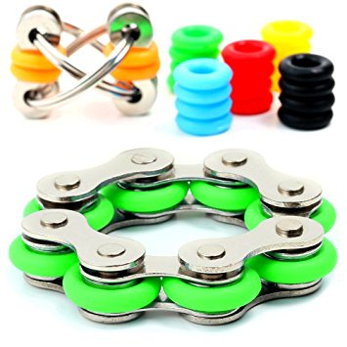

Pomůcka umožňující mnutí a mačkání Pomůcka umožňující otáčivý pohyb
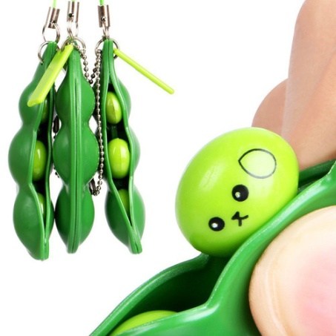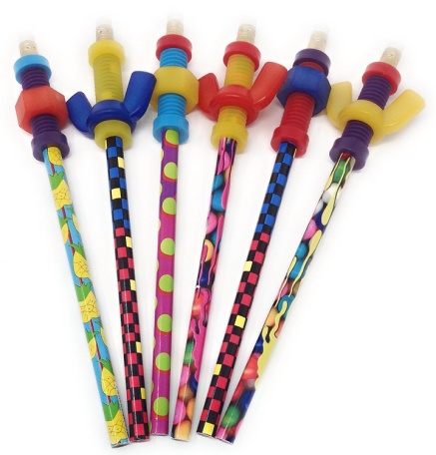

Pomůcka umožňující mnutí Pomůcka umožňující tah
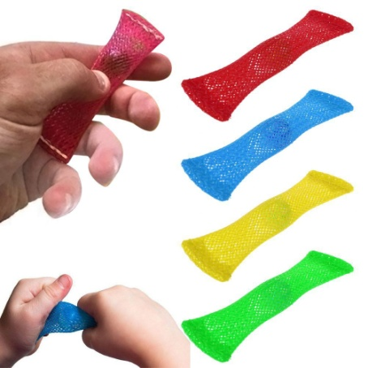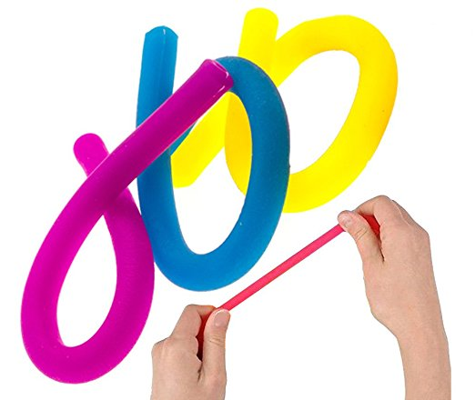
Pomůcka umožňující stisk v dlani Pomůcka umožňující pohyb celé ruky včetně zápěstí
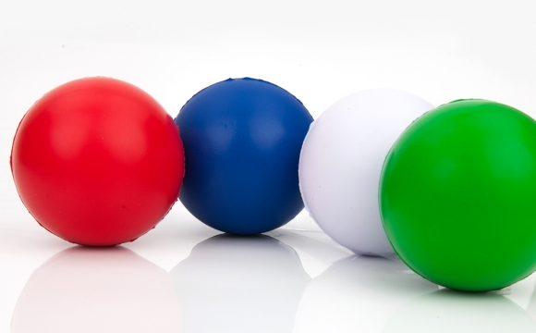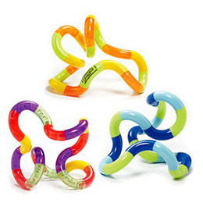

Příklady pomůcek pro bezhlučný pohyb nohou
Gumový pás na nohy židle umožňující napínání, zapření, zaklesnutí a pohyb v kotnících.
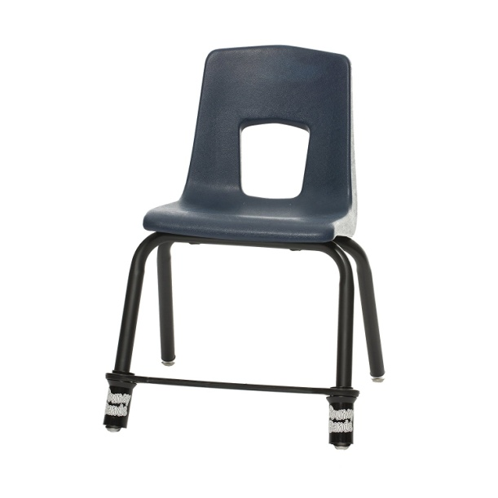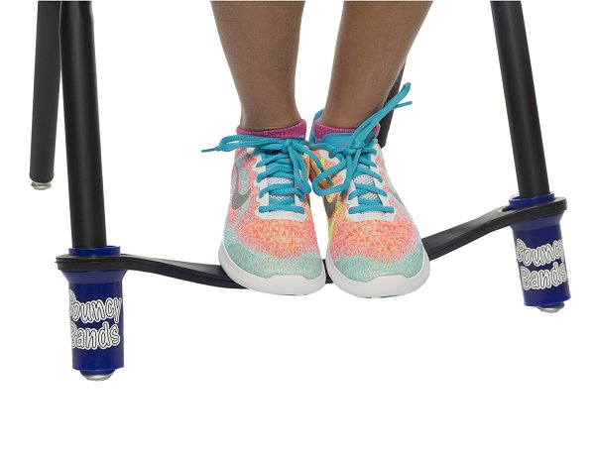
Gumový pás umožňující zaklesnutí nohou Pomůcky umožňující otáčivý pohyb
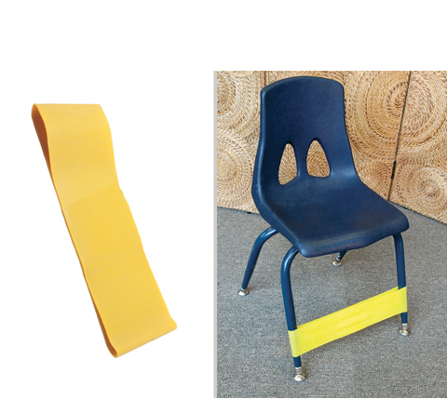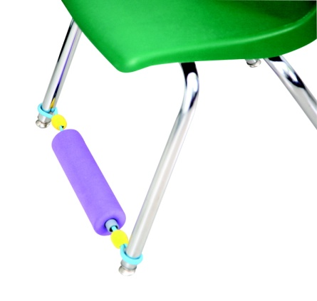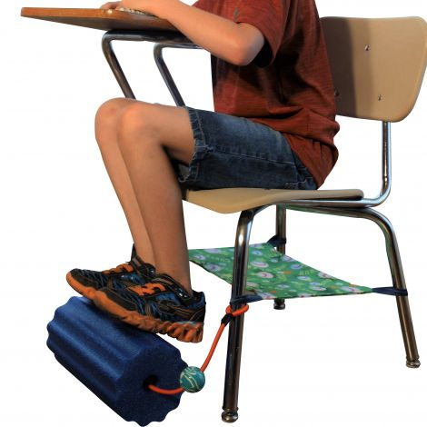
Pomůcky umožňující bezhlučné houpání nohou
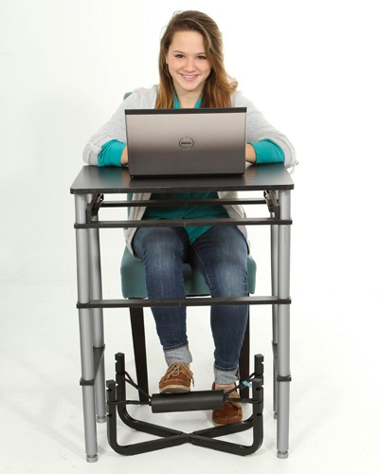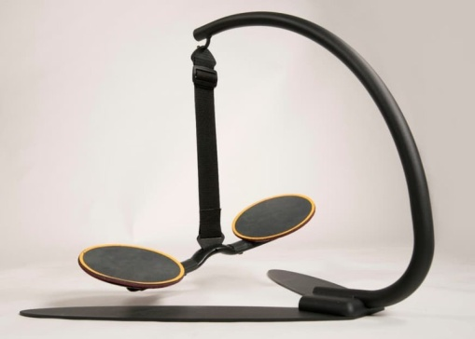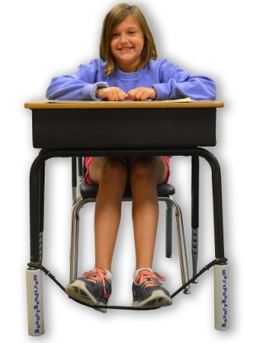

Příklady pomůcek pro ústa
Kousací přívěsky
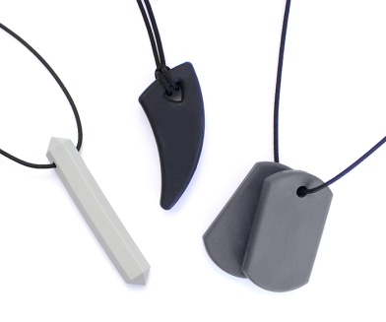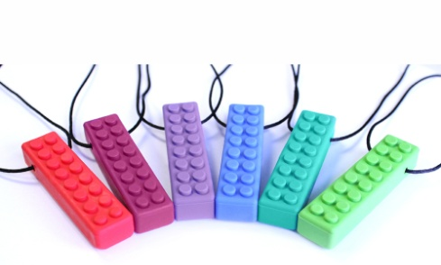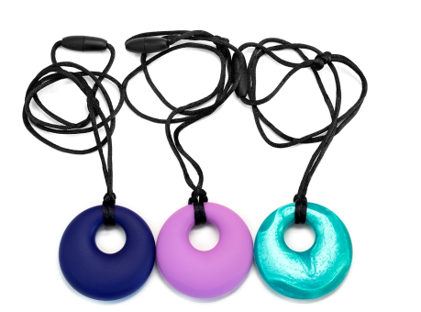

Kousací násady na tužky
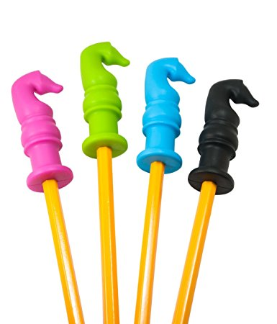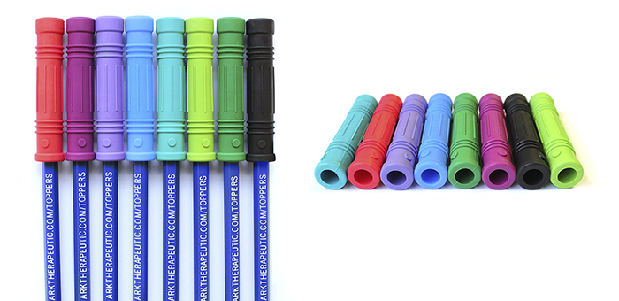

Zdroje: Kingko® Fun Squeeze-a-Bean, Monkey Fidzget, Therapy Shoppe, Etsy, Pinterest, Fidget Toys for Autism, ADHD Boss, Bouncy Bands, National Autism Resources, Footrest - Think-N-Roll, FootFidget®, Hovr Footrest, Kousatko E-shop pro stimming, Ark Therapeutic Products, Stimtastic.

